Correction : corrosion des gouttières

1. Suivi cinétique de la transformation

1.1
 |  | Zn (s) + 2 H₃O⁺ = Zn²⁺ (aq) + H₂ (g) + 2 H₂O ()
état du système | Avanc^{t}  (mol) | Quantités de matière (mol)
état initial | 0 | n(Zn)_{i}  = 7,6.10⁻³ | n(H₃O⁺)_{i}  = 3,0.10⁻² | 0 | 0 | en excès
état en cours de transformation | x | n(Zn)_{i} – x  = 7,6.10⁻³ - x | n(H₃O⁺)_{i} – 2x  = 3,0.10⁻² - 2x | x | x | en excès
état final | x_{max} | n(Zn)_{i} – x_{max}  = 7,6.10⁻³ - x_{max} | n(H₃O⁺)_{i} – 2x_{max}  = 3,0.10⁻² - 2x_{max} | x_{max} | x_{max} | en excès

1.2 n(Zn)_{i} == = 7,6×10^{–3} mol
n(H₃O⁺)_{i} = CV = 0,40 75,0.10⁻³ = 3,0.10⁻² mol

recherche de l'avancement maximal : à l'instant t la quantité de matière de réactifs est positive ou nulle.

7,6.10⁻³ - x ≥ 0 et 3,0.10⁻³ ≥ 0
x ≤ 7,6.10⁻³ et x ≤ 1,5.10⁻²
d'où x ≤ 7,6.10⁻³ x_{max} = 7,6.10⁻³ mol

à l'état final : n(Zn)_{f} = 0 n(H₃O⁺)_{f} = 3,0.10⁻² - (2 7,6.10⁻³) = 1,48.10⁻² mol

Le zinc constitue donc le réactif limitant.

1.3.1 (P – P_{i}).V_{gaz} = n(H₂).R.T d'où n(H₂) =
or, à l'instant t : n(H₂) = x et donc x =

1.3.2 Pour P = P_{max} alors x = x_{max} =

x peut s'écrire : x = $\frac{(P_{\text{max}}−P_{i})V_{\text{gaz}}}{\text{RT}}×\frac{(P−P_{i})}{(P_{\text{max}}−P_{i})}$
c'est-à-dire x = x_{max} .

1.3.3 Pour t > 200min x = x_{max} ≈ 7,6 mmol ce qui correspond à la valeur obtenue précédemment.

1.3.4 D'après le tableau, pour t = 50,0 min P = 1452 hPa et d'autre part P_{max} = 1757 hPa. Comme P_{i} = 1020 hPa on en déduit x = x_{max} . = 7,6×10^{–3} ×
x = 4,5×10^{–3} mol

vérification :
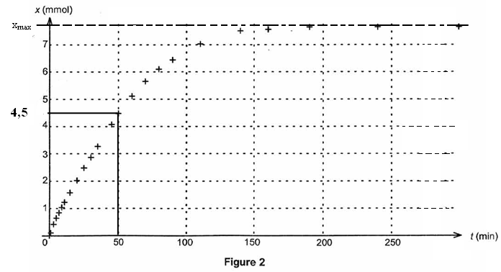

1.4 v = Le volume V de la solution étant constant, la vitesse volumique de réaction est proportionnelle à . Or, représente le coefficient directeur de la tangente (ou pente) à la courbe représentative de x = f(t) à la date t.

La courbe montre que cette pente est maximale à t = 0, diminue puis s'annule vers t = 200 min. Il en est donc de même de la vitesse de la réaction.

2. Facteurs cinétiques
2.1 Influence de la concentration en ion oxonium

n₀(Zn) = $\frac{m_{\text{Zn}}}{M_{\text{Zn}}}=\frac{0,\text{50}}{\text{65},4}=7,6\text{.}{\text{10}}^{−3}$ mol
expérience 1 : n₀(H₃O⁺) = [H₃O⁺]₀ V = 7,5.10⁻³ 0,5 = 3,8.10⁻² mol
expérience 2 : n₀(H₃O⁺) = [H₃O⁺]₀ V = 7,5.10⁻³ 0,25 = 1,9.10⁻² mol
expérience 3 : n₀(H₃O⁺) = [H₃O⁺]₀ V = 7,5.10⁻³ 0,4 = 2,8.10⁻² mol

Pour les trois expériences : n₀(Zn) < $\frac{n_{0}(H_{3}O^{+})}{2}$
Le zinc est donc en défaut et comme la réaction est supposée totale, il va réagir complètement dans les trois cas. L'état final sera le même mais la concentration étant un facteur cinétique, il sera atteint plus rapidement dans l'expérience 1 que dans la trois et la 2.

Donc : courbe a → expérience 1
courbe b → expérience 3
courbe c → expérience 2

2.2 Influence de la forme du zinc (division et état de surface)

2.2.1 L'état final est atteint plus rapidement dans l'expérience 4 que dans l'expérience 5, c'est-à-dire avec du zinc en poudre plutôt qu'avec de la grenaille de zinc. La vitesse de la réaction est donc plus grande dans le premier cas.
Ceci est dû au fait que le zinc en poudre est dans un état plus divisé que lorsqu'il est sous forme de grenaille. Il présente une surface de contact avec la solution plus importante, pour une même masse de zinc.

2.2.2 L'expérience 6 montre que l'avancement augmente très lentement. La réaction entre le zinc et la solution d'acide se produit donc très lentement. La couche de carbonate de zinc protège le métal de l'attaque acide.

3. Pluies acides et gouttières

3.1
[H₃O⁺] = 10^{–pH} [H₃O⁺] = 10^{–5} mol.L^{–1}

3.2
- Les gouttières en zinc se recouvrent en milieu humide d'une couche de carbonate de zinc. Celle-ci diminue la surface de contact zinc-pluies acides et par conséquent la vitesse de la réaction.
- Les pluies acides étant peu concentrées, la vitesse de la réaction est lente.
- Par rapport à de la poudre, la gouttière en zinc offre une surface de contact plus faible.
Tout ceci permet d'expliquer la longévité des gouttières en zinc dans les habitations.

